Pondelok 15.11.2021
Slovenský jazyk – Gramatika
Prídavné mená
1. Vyhľadaj prídavné mená, opýtaj sa otázkami Aký?, Aká?, Aké? a vypíš.
Hlavným mestom Slovenska je Bratislava. Krásnou dominantou mesta je hrad. Najoriginálnejší nápad v kreslení vežičiek hradu vyhral bratislavskú súťaž. Vežičky sú štyri s červenými strieškami. V Bratislave vidíme aj iné historické pamiatky. Tie navštevujú nielen slovenskí, ale ja zahraniční turisti. Prechádzky krásnymi uličkami odporúčajú všetci bratislavskí obyvatelia. Zaujímavý pohľad je na riečny život v Dunaji. Bratislavský svet v jari je ešte farebnejší.
_____________________________________________________________________________________________________________________________________________________________________________________________________________________________________________________________________________________________________________________________________________________________________________________________________________________________________________________________________________________________________________________________________________
2. Vymysli prídavne meno k podstatnému menu.
Napríklad: modrý obrus
__________ sveter
__________kabát
__________ kvet
__________salónka
__________kabelka
__________žena
__________dievča
__________vedro
__________železo

Matematika
1. Sčítaj písomne a vykonaj skúšku správnosti (nezabúdaj pripočítavať desiatku)
1325+1675= 5522+1478= 2434+3366= 3155+1445=
________________________________________________________________________________________________________________________________________________________________________________________________________________________________________________________________________________________________________________________________________________________________________________________________________________________________________________________________
1499+3501= 2388+5612= 4331+2169= 6277+3223=
________________________________________________________________________________________________________________________________________________________________________________________________________________________________________________________________________________________________________________________________________________________________________________________________________________________________________________________________
5283+3717= 7166+1834= 8434+1166= 5322+1278=
________________________________________________________________________________________________________________________________________________________________________________________________________________________________________________________________________________________________________________________________________________________________________________________________________________________________________________________________
2. Sčítaj
1399 9168 2217 8244 3325 7255
501 332 283 456 175 445

3217 4423 2734 5401 1212 6334
583 277 166 499 188 166
3. Zopakuj si násobky čísla a prepíš
5, 10, 15, 20, 25, 30, 35, 40, 45, 50____________________________________
6, 12, 18, 24, 30, 36, 42, 48, 54, 60____________________________________
7, 14, 21, 28, 35, 42, 49, 56, 63, 70____________________________________
Biológia- Lesné zvieratá
Lesné zvieratá sú prispôsobené podmienkam v prírode.
Potrava: živia sa tým, čo nájdu v lese. Napríklad : žalude, lieskové orechy, semená smrekov, bobule, huby, plody, hmyz, vajíčka a mláďatá vtákov, králiky, vtáci, zdochliny, bukvice, výhonky a púčiky. Niektoré zvieratá prespia v zimnom spánku celú zimu - medvede, ale tiež ježkovia, netopiere, žaby, škrečkovia, sysle aj komáre.
Poznáme: Srnec lesný, Jeleň lesný, Daniel škvrnitý, Sviňa lesná, Mačka divá, Medveď hnedý, Vlk, Líška, Rys, ako aj vtáky: orol, jastrab,....
U nás sa najčastejšie vyskytujú tieto zvieratá:
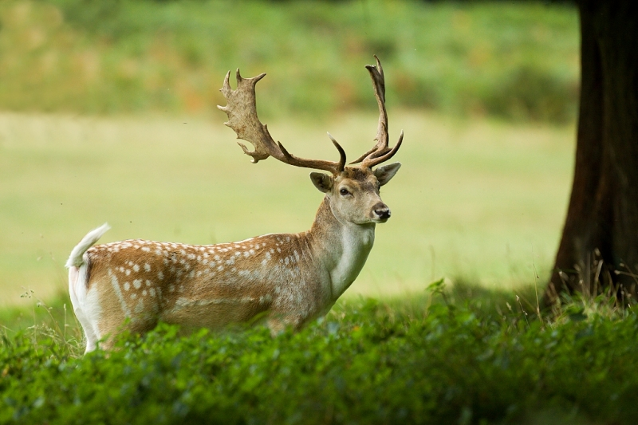Daniel škvrnitý

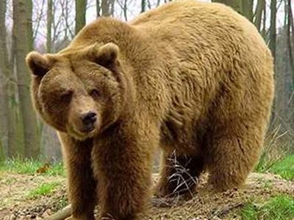
Medveď hnedý

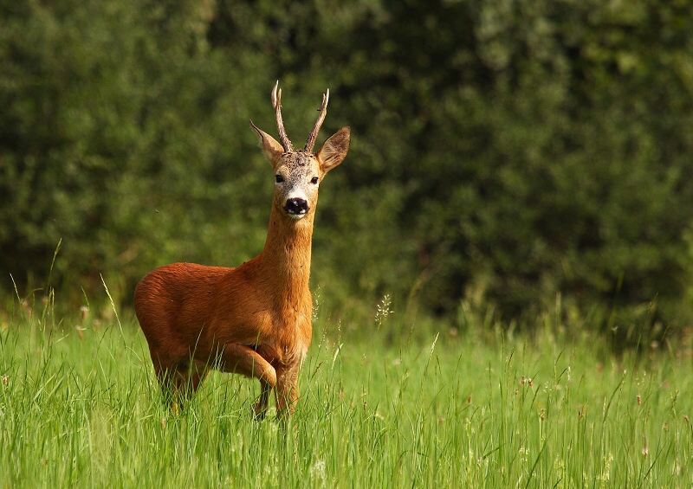Srnec lesný

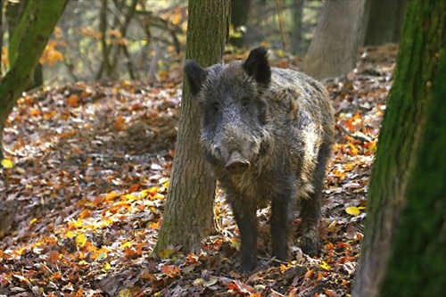
Sviňa divá

